# Haz la tarea 7 “Usuarios, permisos y documentos compartidos” que encontrarás en el aula virtual

**Primero se debe habilitar el uso compartido de archivos:**

1. **Abrir Configuración:** Presiona Win + I y ve a "Red e Internet".
2. Abrir Configuración avanzada de red: En la parte inferior, haz clic en "Configuración de red avanzada".
3. Acceder a Configuración de uso compartido: Baja hasta "Configuración de uso compartido" y haz clic en "Más opciones de uso compartido".
4. Activar la detección de redes y el uso compartido de archivos:
   * En el perfil de **Red privada**, activa **"Activar la detección de redes"** y **"Activar el uso compartido de archivos e impresoras"**.
   * Si deseas compartir en una red pública, activa estas opciones en el perfil de **Red pública**.

**Una vez habilitado el uso compartido de archivos, también habrá que configurar la carpeta a compartir:**

* Selecciona la carpeta: Busca la carpeta que deseas compartir, haz clic derecho y selecciona "Propiedades".
* Ir a la pestaña "Compartir": Dentro de la ventana de propiedades, selecciona la pestaña "Compartir".
* Hacer clic en "Uso compartido avanzado".
* Marcar la opción "Compartir esta carpeta".
* Opcional: Configurar permisos:
  + Pulsa en "Permisos" y ajusta los niveles de acceso (Lectura, Lectura y escritura, etc.).
* Aplicar y aceptar los cambios.

**Si queremos que solo usuarios específicos accedan:**

* En la pestaña **"Compartir"**, usa el botón **"Compartir"**, elige un usuario o **"Todos"** si deseas que cualquiera en la red acceda.
* **Si prefieres compartir sin contraseña**, vuelve a **"Configuración de uso compartido"** y en la sección de **"Todas las redes"**, desactiva **"Uso compartido con protección por contraseña"**

**Para acceder a la carpeta compartida desde otra PC:**

* Presiona Win + R, escribe \\NombreDelPC o \\DirecciónIP, y presiona “Enter”
* Verás las carpetas compartidas y podrás acceder según los permisos establecidos.

# Busca la diferencia entre servicios y procesos. Pon un ejemplo en que se vea clara esa diferencia.

**Proceso:**

* + Puede correr (estar en ejecución) tanto en primer como segundo plano.
  + Un proceso puede crear, ejecutar, detener y eliminar un servicio.
  + El proceso se puede matar (finalizar), no detener.
  + Tiene un tiempo de vida, hasta que finalice la ejecución del proceso.

**Servicio:**

* + Puede correr en segundo plano.
  + Un servicio también puede ejecutar procesos.
  + El servicio se puede iniciar, detener, reanudar y reiniciar, no matarlo.
  + Es posible eliminarlo, siempre que no esté en ejecución y por medio de línea de comandos.
  + Permanece en ejecución todo el tiempo, a menos que ocurra una corrupción por parte del sistema.

**Procesos:**

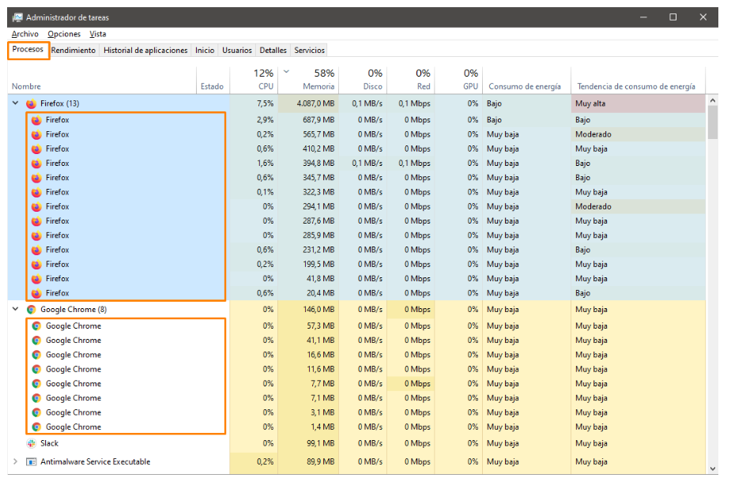

Servicios:

